Lab 1.2: Giới thiệu html (phần ii)

Mục tiêu
Kết thúc bài thực hành này bạn có khả năng
- Sử dụng các thẻ định dạng
- Liên kết các trang web
- Chèn được hình ảnh, nhiều hình ảnh, tạo được album ảnh đơn giản

Nội dung

Bài 1 (4 điểm):
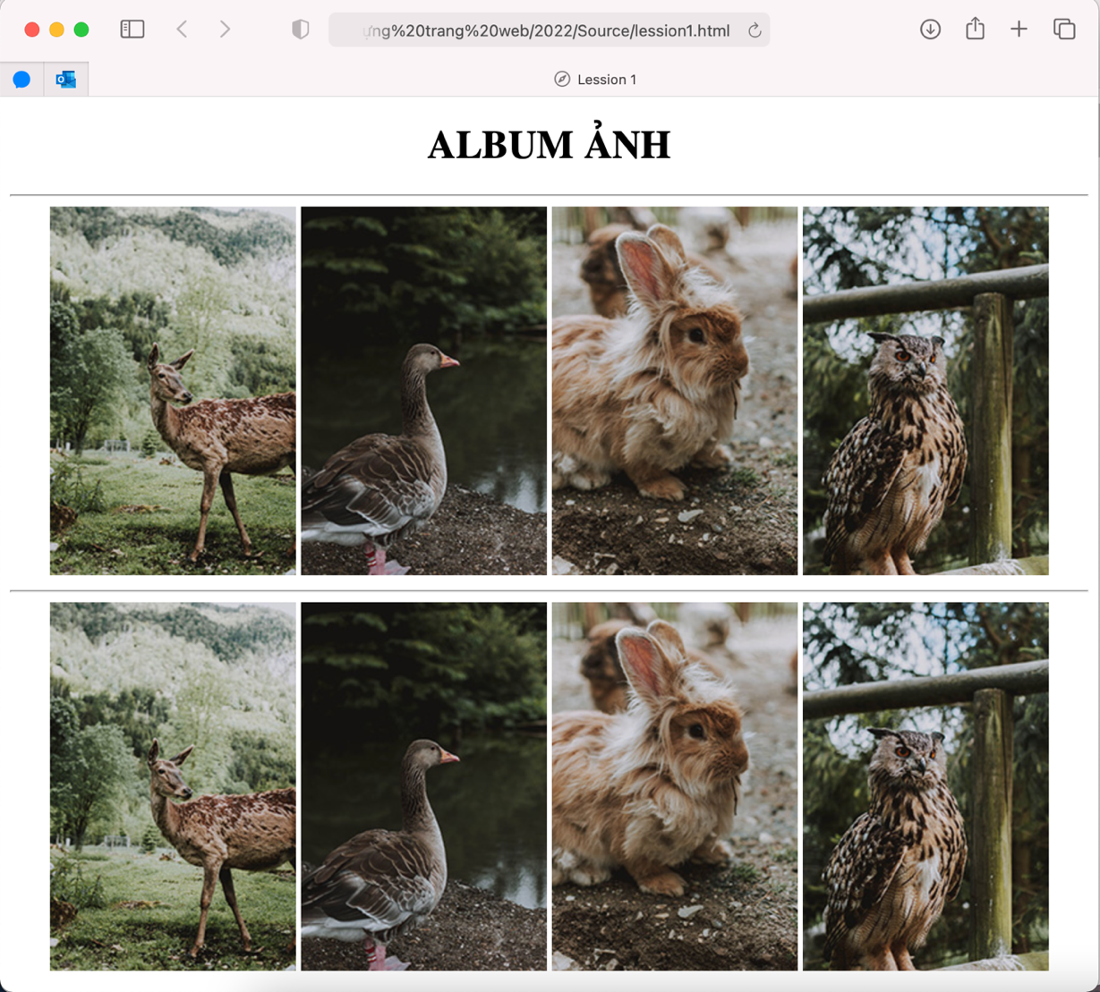
Xây dựng trang trình bày album ảnh như hình

Hướng dẫn
- Sử dụng thẻ <div align=”center”> bọc toàn trang
- Tạo tiêu đề với thẻ <h1>
- Tạo đường kẻ ngang <hr>
- Tạo 4 ảnh với kích thước bằng nhau <img width=”” height=””>
- Tạo đường kẻ ngang <hr>
- Tạo 4 ảnh với kích thước bằng nhau <img width=”” height=””>
Chú ý: Bạn có thể sử dụng bất kỳ ảnh gì

Bài 2 (4 điểm):
Xây dựng trang web index.html chứa các liên kết như hình sau
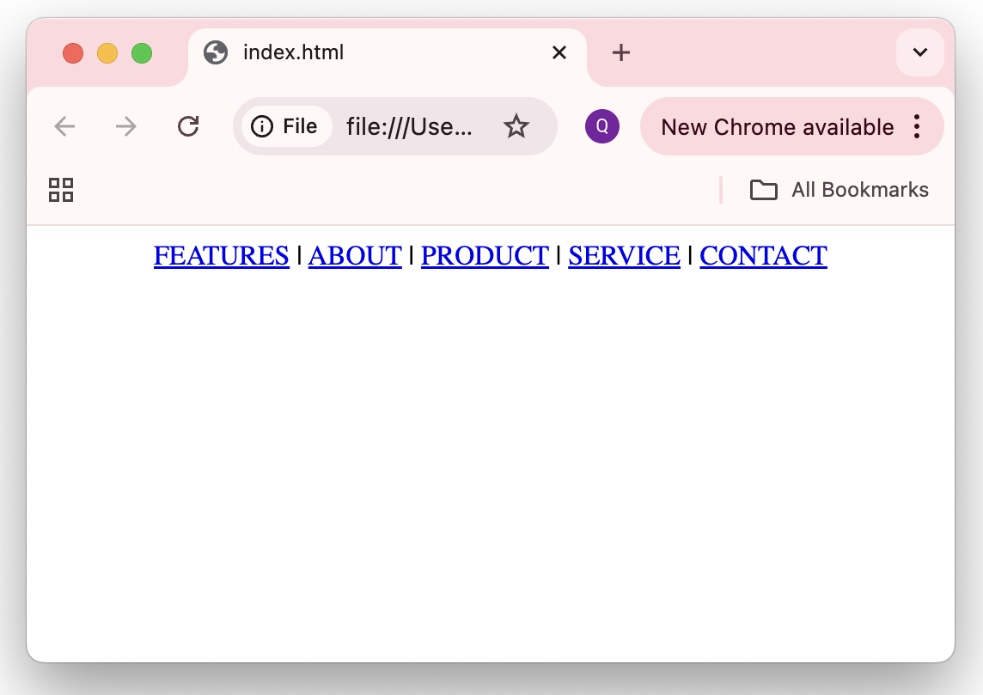
Trong đó
- Features: liên kết đến trang feature.html
- About: liên kết đến trang about.html
- Product: liên kết đến product.html
- Service: liên kết đến service.html
- Contact: Liên kết đến contact.html
Hướng dẫn
- Sử dụng thẻ: <p>, <a>

Bài 3 (2 điểm): Điều chỉnh trang index.html ở lab 2 theo mẫu như hình sau:
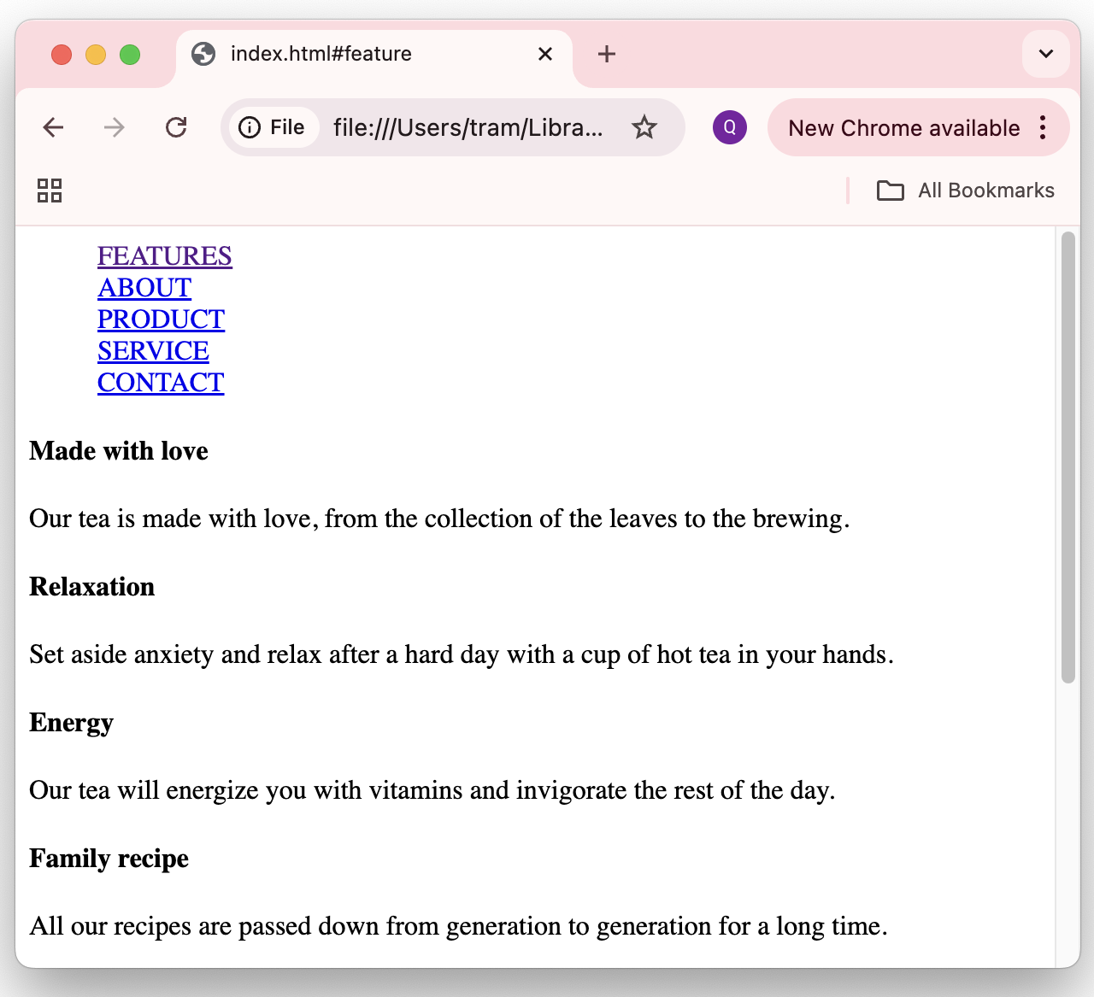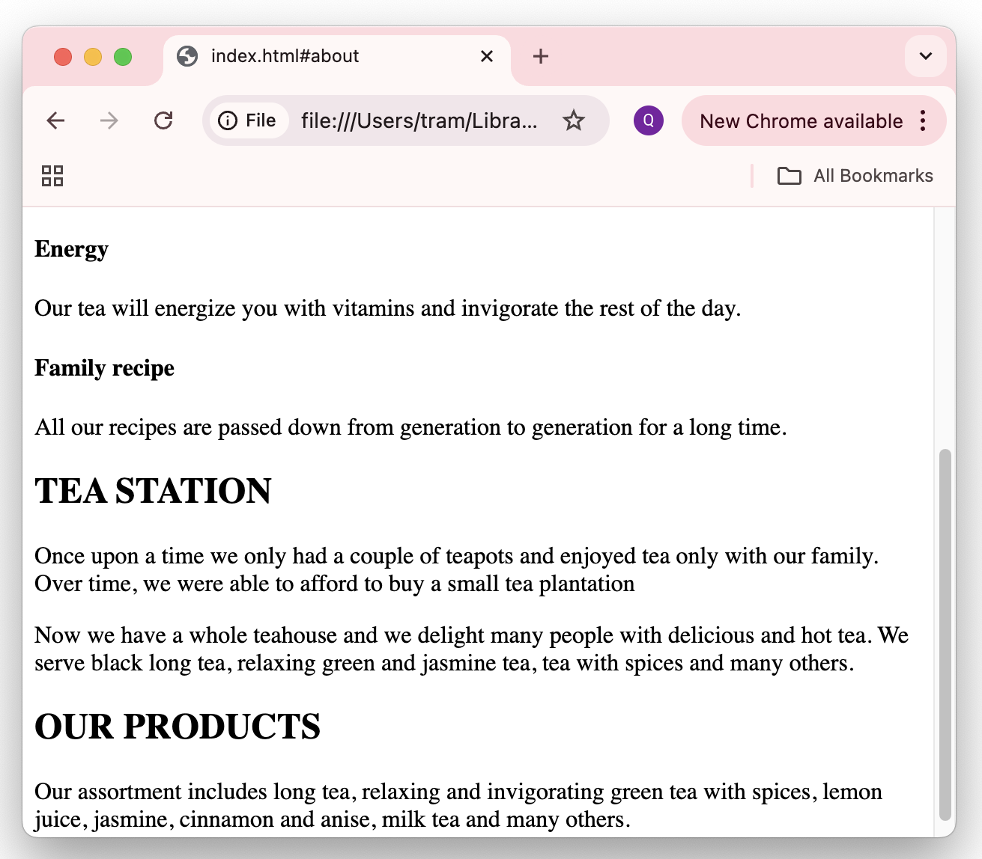
Trong đó sử dụng internal links:
- Features: liên kết đến khu vực có id là feature (trong cùng 1 trang)
- About: liên kết đến khu vực có id là about (trong cùng 1 trang)
- Product: liên kết đến khu vực có id là product (trong cùng 1 trang)
- Service: sử dụng empty link
- Contact: sử dụng empty link
Hướng dẫn
- Sử dụng thẻ: <ul>, <li>, <a>
- Tạo thẻ <p id=”feature”> trước nội dung feature
- Thực hiện tương tự cho khác khu vực about, product

Bài 3 (2 điểm): GV cho thêm
Gợi ý: Sử dụng các ký tự đặc biệt
Tham khảo: https://www.w3schools.com/charsets/ref_utf_symbols.asp
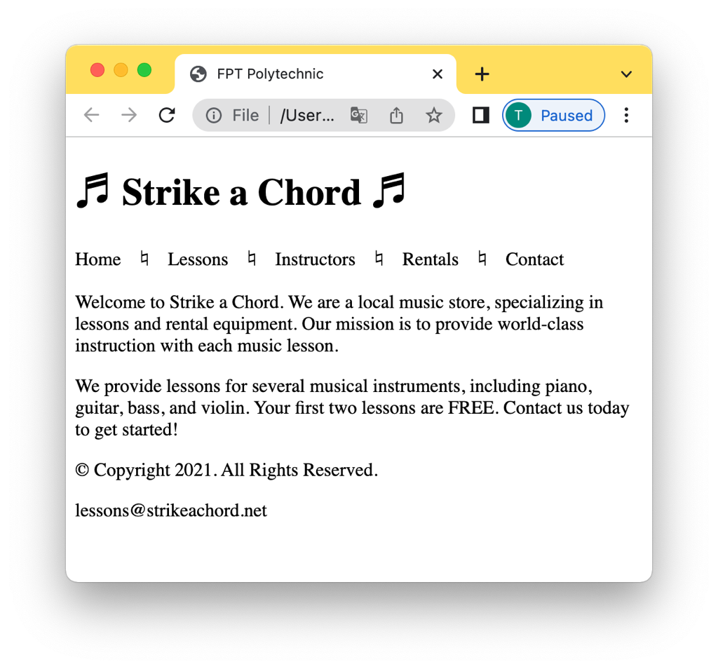

*** Yêu cầu nộp bài:

SV nén file (hoặc share thư mục google drive) bao gồm các yêu cầu đã thực hiện trên, nộp LMS đúng thời gian quy định của giảng viên. KHÔNG NỘP BÀI COI NHƯ KHÔNG CÓ ĐIỂM.
--- Hết ---

